

"PERENNIAL

扫一扫报名

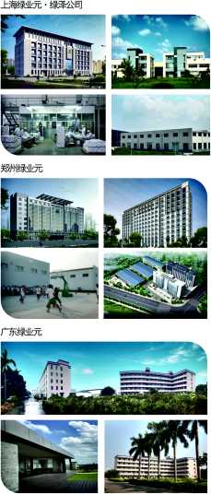**绿业元集团招聘简章**

®基本标准：

1、 品德好、胜任对岗能力、真诚、积极向上；

2、 年龄32岁以下，身体健康;

3、 学历：大专及以上学历（具有丰富工作经验者或复转军人，可放宽学历至高中）。

®薪资待遇：

1、 试用期基本薪资：据学历、工龄不同2400-4500元/月，特殊岗位薪资面议；

2、 解决食宿，出差食宿补贴据地域不同2100-4350元/月；

3、市场业务人员收入：底薪+提成+奖金，2019年2年以上的员工年平均收入18万元；

4、 福利：节日福利+工装+降温补贴=2000元以上/年。

注：具有专业背景和丰富工作经验有志者，当年可挑战30万元以上年薪。

®报名方法：

1、 扫一扫右边二维码，内有报名表；

2、 邮箱报名：简历发至[680223@QQ.com](mailto:lyyzkk@163.com) ;

3、 拨打电话或短信报名至下方联系人：

短信报名格式：姓名、电话、年龄、学历、专业、求职岗位、推荐人姓名。

®联系人：

张新海:158 3700 5937 张莉:138 3817 1798 翟华丽:156 3940 1053

确纟